ИСПОЛНИТЕЛЬНЫЙ КОМИТЕТ  АЛЕКСЕЕВСКОГО  МУНИЦИПАЛЬНОГО РАЙОНА  РЕСПУБЛИКИ ТАТАРСТАН | 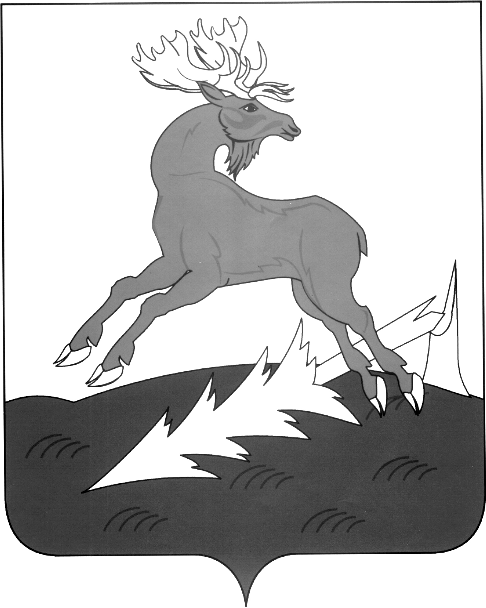 | ТАТАРСТАН РЕСПУБЛИКАСЫ АЛЕКСЕЕВСК  МУНИЦИПАЛЬ РАЙОНЫНЫҢ  БАШКАРМА КОМИТЕТЫ
РАСПОРЯЖЕНИЕ  ______________________ | п.г.т.Алексеевское | БОЕРЫК  № __________

Об организации питания учащихся в
общеобразовательных организациях
Алексеевского муниципального района
Республики Татарстан в 2022 году

В целях социальной защиты детей, охраны их здоровья, обеспечения выполнения норм сбалансированного горячего питания учащихся в общеобразовательных организациях Алексеевского муниципального района, в соответствии с постановлениями Кабинета Министров Республики Татарстан от 07.09.2021 № 842 «О ежемесячных денежных и иных видах выплат на 2022 год», от 06.09.2021 № 826 «Об утверждении нормативных затрат на организацию и обеспечение бесплатным горячим питанием обучающихся по образовательным программам начального общего образования в государственных образовательных организациях и средней стоимости горячего питания обучающихся по программам начального общего образования», на основании части 7 статьи 79 Федерального Закона от 29 декабря 2012 года № 273-ФЗ «Об образовании в Российской Федерации», части 6 статьи 15 Закона Республики Татарстан от 22 июля 2013 года № 68-ЗРТ «Об образовании»:
1. Руководителям общеобразовательных организаций Алексеевского муниципального района Республики Татарстан с января 2022 года:
1.1. Организовать горячее питание обучающихся по образовательным программам основного общего и среднего общего образования на сумму, состоящую из средств местного бюджета в размере 8 рублей 30 копеек и родительской платы на одного обучающегося в день .
1.2. Организовать бесплатное горячее питание обучающихся по образовательным программам начального общего образования на одного обучающегося в день в размере 55 рублей 55 копеек.
1.3. Организовать бесплатное горячее питание для обучающихся из семей, имеющих в своем составе 3-х и более детей, детей из малообеспеченных семей в возрасте до 18 лет:
- завтраки в полном объеме в следующих общеобразовательных учреждениях: МБОУ Алексеевская СОШ №1 имени А.А.Малафеевой, МБОУ Алексеевская СОШ №2 имени Героя Советского Союза И.Е.Кочнева, МБОУ Алексеевская СОШ №3 им.Г.С.Боровикова, МБОУ «Билярская СОШ», МБОУ «Большеполянская ООШ», МБОУ «Большетиганская ООШ имени Абдуллы Баттала, МБОУ «Ерыклинская ООШ», МБОУ Куркульская СОШ, МБОУ «Лебединская ООШ», МБОУ «Левашевская ООШ», МБОУ Подлесношенталинская ООШ, МБОУ Реченская ООШ, МБОУ Ромодановская СОШ, Родниковская СОШ, МБОУ Среднетиганская СОШ, МБОУ «Чувашскомайнская ООШ», МБОУ Мокрокурналинская СОШ, МБОУ «Шаминская ООШ», МБОУ «Ялкынская ООШ», МБОУ «Сахаровская ООШ», МБОУ Степношенталинская ООШ (Приложение).
1.4. Организовать двухразовое бесплатное горячее питание для обучающихся с ограниченными возможностями здоровья:
- завтраки и обеды в полном объеме в следующих общеобразовательных учреждениях: МБОУ Алексеевская СОШ №1 имени А.А.Малафеевой, МБОУ Алексеевская СОШ №2 имени Героя Советского Союза И.Е.Кочнева, МБОУ Алексеевская СОШ №3 им.Г.С Боровикова, МБОУ Алексеевская НОШ №4, МБОУ «Билярская СОШ», МБОУ «Левашевская ООШ», МБОУ Куркульская СОШ, МБОУ Реченская ООШ, МБОУ Ромодановская СОШ, МБОУ Среднетиганская СОШ, МБОУ «Ялкынская ООШ», МБОУ «Сахаровская ООШ».
1.5. Организовать одноразовое бесплатное горячее питание для обучающихся из многодетных приемных и опекунских семей:
- завтраки в полном объеме в следующих общеобразовательных учреждениях: МБОУ Алексеевская СОШ №1 имени А.А.Малафеевой, МБОУ Алексеевская СОШ №2 имени Героя Советского Союза И.Е.Кочнева, МБОУ Алексеевская СОШ №3 им.Г.С Боровикова, МБОУ Алексеевская НОШ №4, МБОУ «Билярская СОШ», МБОУ Степношенталинская ООШ, МБОУ Чувашскомайнская ООШ, МБОУ Мокрокурналинская СОШ, МБОУ «Краснобаранская ООШ».
1.6. Обучающихся с ограниченными возможностями здоровья, получающие образование на дому, обеспечивать сухим пайком.
1.7. Обеспечить учет за количественным составом обучающихся из семей,
имеющих в своём составе 3-х и более детей, а также детей из малообеспеченных семей в возрасте до 18 лет для организации бесплатного горячего питания, учащихся с ограниченными возможностями здоровья двухразового бесплатного горячего питания, из многодетных приемных и опекунских семей одноразового бесплатного горячего питания в общеобразовательных учреждениях Алексеевского муниципального района Республики Татарстан.
- Финансово-бюджетной палате Алексеевского муниципального района Республики Татарстан (О.Н.Леденцов) обеспечить выделение субсидий на питание, предусмотренных сметой расходов на 2022 год для обучающих из семей, имеющих в своем составе 3-х и более детей, детей из малообеспеченных семей, из многодетных приемных и опекунских семей в возрасте до 18 лет, учащихся с ограниченными возможностями здоровья.
- МКУ «Отдел образования Алексеевского муниципального района Республики Татарстан» (В.Ю.Рыдаев):
  - Обеспечить учет и контроль за соблюдением норм качества горячего питания в общеобразовательных организациях Алексеевского муниципального района Республики Татарстан.
- Руководителю МБУ «Централизованная бухгалтерия Алексеевского муниципального района Республики Татарстан» обеспечить контроль за целевым использованием средств, выделенных на организацию горячего питания учащихся (Н.А.Крохина)
- Распоряжение от 01.02.2021 №56-р «Об организации питания учащихся в общеобразовательных организациях Алексеевского муниципального района Республики Татарстан в 2021 году» признать утратившим силу.
6. Контроль за исполнением настоящего распоряжения возложить на заместителя руководителя Исполнительного комитета Алексеевского муниципального района по социальным вопросам А.В.Симашеву.

Руководитель
Исполнительного комитета О.А.Гайнуллин

Приложение
к распоряжению
Исполнительного комитета
Алексеевского муниципального
района Республики Татарстан
от _______________ № ______

№ п/п | Наименование образовательного учреждения | Стоимость завтрака на  1 ребенка в день с 7 лет до 10 лет | Стоимость завтрака на  1 ребенка в день с 11 лет до 18 лет
- 1 | МБОУ Алексеевская СОШ №1 имени А.А.Малафеевой | 55,55 | 55,55
 | МБОУ Алексеевская СОШ №2 имени Героя Советского Союза И.Е.Кочнева | 55,55 | 55,47
 | МБОУ Алексеевская СОШ №3 им.Г.С.Боровикова | 55,55 | 55,50
 | МБОУ Алексеевская НОШ №4 | 55,55 | -
 | МБОУ «Билярская СОШ» | 55,55 | 55,35
 | МБОУ «Большеполянская ООШ» | 55,55 | 54,83
 | МБОУ «Большетиганская ООШ» | 55,55 | 54,55
 | МБОУ «Ерыклинская ООШ» | 55,55 | 55,05
 | МБОУ «Краснобаранская ООШ» | 55,55 | -
 | МБОУ Куркульская СОШ | 55,55 | 54,40
 | МБОУ «Лебединская ООШ» | 55,55 | 54,30
 | МБОУ «Левашевская ООШ» | 55,55 | 55,37
 | МБОУ Мокрокурналинская СОШ | 55,55 | 54,58
 | МБОУ Подлесношенталинская ООШ | 55,55 | 55,03
 | МБОУ Степношенталинская ООШ | 55,55 | 54,45
 | МБОУ Реченская ООШ | 55,55 | 54,67
 | МБОУ Родниковская СОШ | 55,55 | 55,34
 | МБОУ Ромодановская СОШ | 55,55 | 54,95
 | МБОУ «Сахаровская ООШ» | 55,55 | 55,15
 | МБОУ Среднетиганская СОШ | 55,55 | 55,52
 | МБОУ Чувашскомайнская ООШ | 55,55 | 55,20
 | МБОУ «Шаминская ООШ» | 55,55 | 53,94
 | МБОУ «Ялкынская ООШ» | 55,55 | 53,62

Управляющий делами
Исполнительного комитета Г.А.Юсупова

